Пути формирования собственного инновационного педагогического подхода

ХХІ век – век инновационных технологий, передовых направлений в сфере экономики, образования, медицины, науки и промышленности. Этот век оснащен различными технологиями. В начале 2014 года 17 января Президент Республики Казахстан Н.А.Назарбаев в своем Послании отметил главные стратегии до 2050 года. Среди них особое место занимает и стратегия образования, создание новых возможностей для раскрытия потенциала казахстанцев. Для достижения этой цели необходимо создать качественную систему образования. Внедрять инновационные идеи, разрабатывать авторские методики и развивать дистанционное обучение, дистанционные олимпиады - все эти задачи перед педагогами поставил Президент в своей стратегии «Казахстан-2050». Согласно новой стратегии, к 2050 году казахстанцы должны стать одной из самых образованных наций.
Новый век в сфере образования принес с собой течение новых мышлений, модель современной школы и образ нового учителя. Инновационные технологии коснулись и образования.
Понятие «инновационная педагогическая технология» включило в себя всё, что касается совершенствования учебного процесса.
Одним из средств такого развития являются инновационные технологии, т.е. это принципиально новые способы, методы взаимодействия преподавателей и учащихся, обеспечивающие эффективное достижение результата педагогической деятельности
- Слайд 2. Что же такое «инновационное обучение» и в чём его особенности?
- Определение «инновация» как педагогический критерий встречается часто и сводится, как правило, к понятию «новшество», «новизна». Между тем инновация в точном переводе с латинского языка обозначает не «новое», а «в новое». Именно эту смысловую нагрузку вложил в термин «инновационное» в конце прошлого века ученый Дж. Боткин. Он и наметил основные черты «дидактического портрета» этого метода, направленного на развитие способности ученика к самосовершенствованию, самостоятельному поиску решений, к совместной деятельности в новой ситуации.
Cлайд 3.Основными целями инновационного обучения являются:
- развитие интеллектуальных, коммуникативных, лингвистических и творческих способностей учащихся;
- формирование личностных качеств учащихся;
- выработка умений, влияющих на учебно-познавательную деятельность и переход на уровень продуктивного творчества;
- развитие различных типов мышления

Cлайд 4.Среди множества существующих на сегодняшний день педагогических технологий можно выделить наиболее прогрессивные, использование которых весьма эффективно при изучении русского языка и литературы
Информационные технологии (как комплекс мероприятий, связанных с насыщением образовательной системы информационными средствами ( компьютерами, аудио- и видеосредствами, информационной продукцией).
Проектная и исследовательская деятельность как средство всестороннего развития ребенка.
Нестандартные, в том числе интегрированные уроки как средство развития творчества, креативности мышления и социализации личности.
Индивидуальные образовательные технологии: а) создание ситуации успеха для каждого ученика, б) индивидуальная работа с одаренными детьми.
- Cлайд 5.Нестандартный урок – это импровизированное учебное занятие, имеющее нетрадиционную (неустановленную) структуру. На всех этапах урока считаю оправданным использование разнообразных занимательных форм обучения: игр, упражнений, состязаний, конкурсов, игр-путешествий, викторин, загадок, шуток. Такого рода занимательные или игровые задания привлекательны для школьников любой возрастной ступени. Нестандартная, игровая форма урока создает ситуацию психологической раскованности на занятии, устраняет угрозу отчуждения ученика от учебного материала.
В последние годы стала популярной методика критического мышления, элементы которого можно с успехом применять на уроках русского языка и литературы.
Сущность технологии развития критического мышления состоит в том, что учащиеся самостоятельно добывают знания, используя разнообразные формы работы и средства обучения, например, работу с таблицами, кластерами, инсертом (чтение текста с пометами), работу в парах, в группах, взаимопроверку, работу с текстами через чтение и письмо.
Учитель же управляет деятельностью обучаемых, а так же мотивирует их деятельность.

Современные образовательные технологии: технология развития критического мышления Ромашка Блума
Слайд 6 «Ромашка вопросов» («Ромашка Блума»)
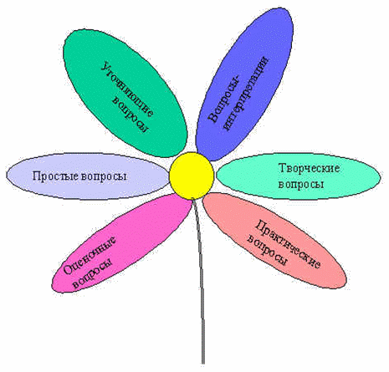

Таксономия (от др. греч. – расположение, строй, порядок) вопросов, созданная известным американским психологом и педагогом Бенджамином Блумом, достаточно популярна в мире современного образования. Эти вопросы связаны с его классификацией уровней познавательной деятельности: знание, понимание, применение, анализ, синтез и оценка.
Шесть лепестков – шесть типов вопросов.
· Слайд 7 ^ Воспроизведение Простые вопросы. (Воспроизведение Кто? Когда? Где? Как? )Отвечая на них, нужно назвать какие-то факты, вспомнить, воспроизвести некую информацию. Их часто формулируют на традиционных формах контроля: на зачетах, при использовании терминологических диктантов и т.д.
· Понимание ^ Уточняющие вопросы . (Понимание Правильно ли я понял..? )
Обычно начинаются со слов: «То есть ты говоришь, что...?», «Если я правильно понял, то...?», «Я могу ошибаться, но, по-моему, вы сказали о...?». Целью этих вопросов является предоставление обратной связи человеку относительно того, что он только что сказал. Иногда их задают с целью получения информации, отсутствующей в сообщении, но подразумевающейся. Очень важно эти вопросы задавать без негативной мимики. В качестве пародии на уточняющий вопрос можно привести всем известный пример (поднятые брови, широко раскрытые глаза): «Ты действительно думаешь, что...?».
 | ^ Анализ Интерпретационные (объясняющие) вопросы . (Анализ Почему? ) Обычно начинаются со слова «Почему?». В некоторых ситуациях (как об этом говорилось выше) могут восприниматься негативно – как принуждение к оправданию. В других случаях – направлены на установление причинно-следственных связей. «Почему листья на деревьях осенью желтеют?». Если учащийся знает ответ на этот вопрос, тогда он из интерпретационного «превращается» в простой. Следовательно, данный тип вопроса «срабатывает» тогда, когда в ответе на него присутствует элемент самостоятельности.  · Синтез ^ Творческие вопросы (Синтез Что будет, если..? .) Когда в вопросе есть частица «бы», а в его формулировке есть элементы условности, предположения, фантазии прогноза. «Что бы изменилось в мире, если бы у людей было не пять пальцев на каждой руке, а три?», «Как вы думаете, как будет развиваться сюжет фильма после рекламы?»  · Оценка ^ Оценочные вопросы (Оценка Как вы относитесь ? . )Эти вопросы направлены на выяснение критериев оценки тех или иных событий, явлений, фактов. «Почему что-то хорошо, а что-то плохо?», «Чем один урок отличается от другого?» и т.д.  Применение Практические вопросы. (Применение Как можно применить..? Что можно сделать из..? ) Всегда, когда вопрос направлен на установление взаимосвязи между теорией и практикой, мы его будем называть практическим. «Как бы вы поступили на месте героя рассказа?».  Опыт использования этой стратегии показывает, что учащиеся всех возрастов (начиная с первого класса) понимают значение всех типов вопросов (то есть могут привести свои примеры)  . 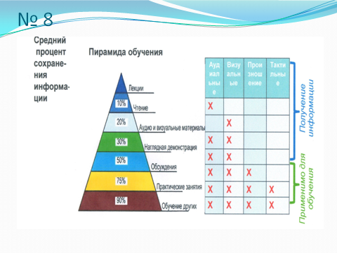
   | Простые | Кто? Когда? Где? Как?
   | Уточняющие | Правильно ли я понял..?
   | Практические | Как можно применить..?  Что можно сделать из..?
   | Интерпретационные | Почему?
   | Творческие вопросы | Что будет, если..?
   | Оценочные | Как вы относитесь ?
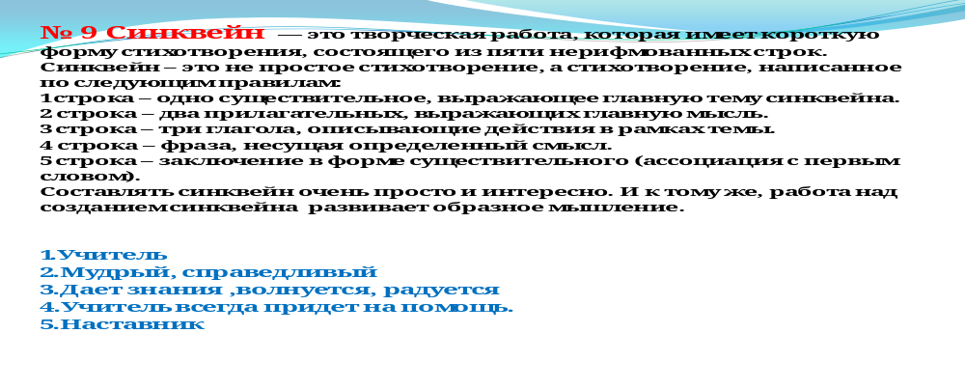
- Повесть «Бедная Лиза»
- Бедная Лиза
- Сентиментальная, захватывающая,
- Учит, увлекает, наставляет
- В жизни правит любовь
- Любовь

русский язык
живой, удивительный
учит, объясняет, творит
Берегите наш родной язык!
познание
Развитию критического мышления способствуют и нетрадиционные уроки, которые позволяют повысить интерес ученика как к предмету, так и к обучения в целом. Попадая в необычную ситуацию, ребёнок включается в деятельность, сотрудничество с учителем, при этом создается положительный эмоциональный фон, начинают активно функционировать интеллектуальная и волевая сферы, легче усваиваются знания, быстрее формируются умения и навыки. Этому способствует создание на нестандартных уроках условий для мобилизации творческих резервов и учителя, и ученика.
Существует несколько классификаций нестандартных уроков и множество их видов :
- Урок - семинар
- Урок - лекция
- Урок – беседа
- Урок - практикум (Урок – экскурсия; Урок – исследование; Урок – игра )
- Урок - КВН
- Урок - защита проекта
- Урок – диспут
- Урок - конференция
- Урок - театрализованное представление
- Урок - маскарад
- Урок – путешествие
- Урок - зачет
Практически все они позволяют задавать проблемные вопросы и создавать проблемные ситуации, решать задачи дифференцированного обучения, активизируют учебную деятельность, повышают познавательный интерес, способствуют развитию критического мышления. Нетрадиционные же уроки русского языка и литературы развивают языковую наблюдательность.

- Урок – путешествие я провела в 7 Г классе по теме «Путешествие по галактике»
Слайды 11 – 19(демонстрация)
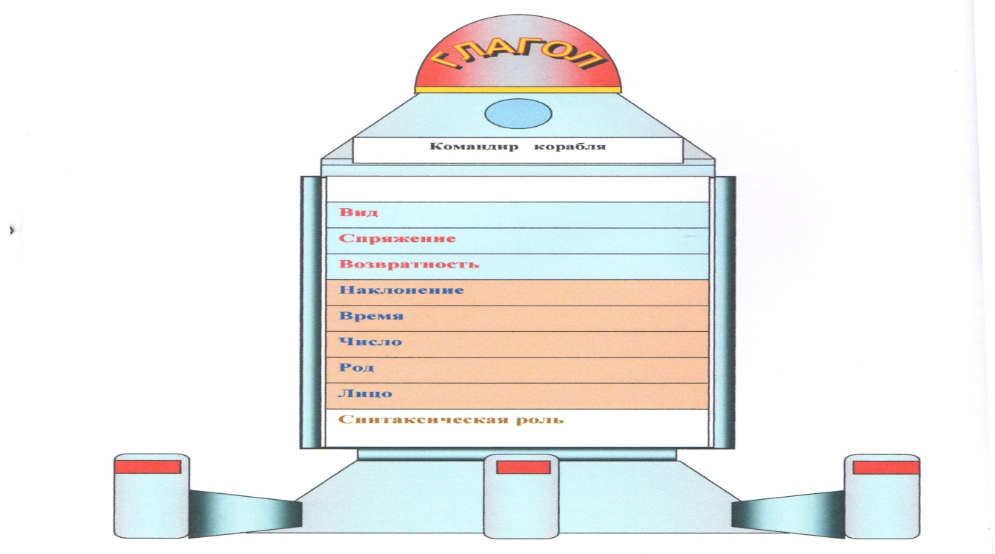
Ученики задают вопросы от существительного к глаголу, подчеркивают глагол (сказуемое).
Учитель.
И тут вы молодцы, справились с заданием. Вы все допущены к полету!
На столах у учеников – листы с напечатанными ракетами.
Теперь нужно подготовить свои космические корабли. Для этого на ракете запишите себя командирами и загрузите глаголы для исследований в космосе. Корабли, находящиеся справа по борту, загружают глагол – оторвался, а корабли, находящиеся слева по борту, глагол – начнется.
На доске – большая ракета, с ней работает учитель.
Ученики и учитель записывают свои глаголы на ракетах.
Учитель.
Внимание! Все капитаны кораблей на своих местах! На старт! Пуск!
Вот мы уже направляемся к галактике, перед нами звездное небо.


7. Тренировочные упражнения. Самостоятельная работа.
выполнение своих отчетов. Для этого перед каждым из вас лежит “Бортовой журнал”. В нем вы должны сделать морфологический разбор своего глагола.
- Лингвистический КВН я провела между 7 классами на неделе русского языка и литературы
Слайды 20 – 42(демонстрация)
Недавно во время тематической проверки я показала урок русского языка в 8 «В» по теме _____________________________________________________,
где учеников разделила на три группы. Это был урок- соревнование. Соревновались , получая разные задания по теме. Три потока заданий. Использовала стратегию «автобусная остановка». Это когда спикер группы остается в группе и разъясняет «приехавшим выполненное задание». А остальные по часовой стрелке идут проверять и исправлять ошибки в других группах. «Приехавшие» исправляют ошибки , если они есть. Таким образом , остаются правильные ответы, которые проверяются учителем и выставляются полученные баллы на доске. Эту работу можно провести немного по –другому. Спикер группы идет в другую группу по часовой стрелке показать работу группы, где она оценивается участниками большей части группы. Подводятся итоги. Места оглашаются. Во время рефлексии при помощи стикеров ученики заполняют «Лестницу успеха» . Три ученика отметили , что у них есть сомнение по теме, что они затрудняются применить. Учителю сразу понятно , с кем нужно еще поработать .
Слайд 43
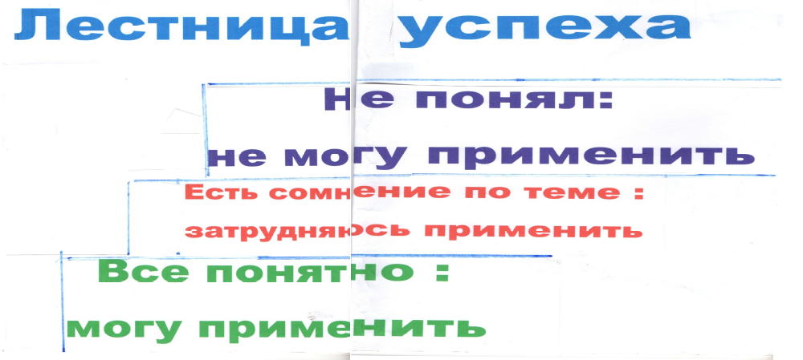
Чтение и письмо – это процессы, которые необходимы человеку повседневной жизни. Мы живём в информационно насыщенном мире и поэтому очень важно уметь правильно работать с информацией. Навыки этой работы необходимо приобрести ученику ещё в школе, чтобы потом применять их в жизни. Очень часто замечаем, что зачастую дети не умеют правильно читать: читать вдумчиво, то есть активно воспринимать и критически осмысливать информацию с целью включения её в свой собственный контекст. Этому можно научиться, если использовать приёмы, построенного по технологии критического мышления, - осмысление. Так при изучении произведения Н.М. Карамзина «Бедная Лиза» я использовала прием «Чтение с остановками», приготовив заранее вопросы:
- По названию предположите, о чем будет рассказ?
- Какие события могут произойти в описанной обстановке?
- Какие ассоциации вызывают у вас имена, фамилии героев?
- Что вы почувствовали, прочитав эту часть, какие ощущения у вас возникли?
- Какие ваши ожидания подтвердились? Что было неожиданным?
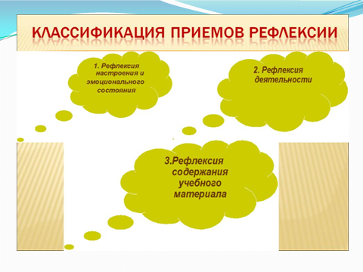
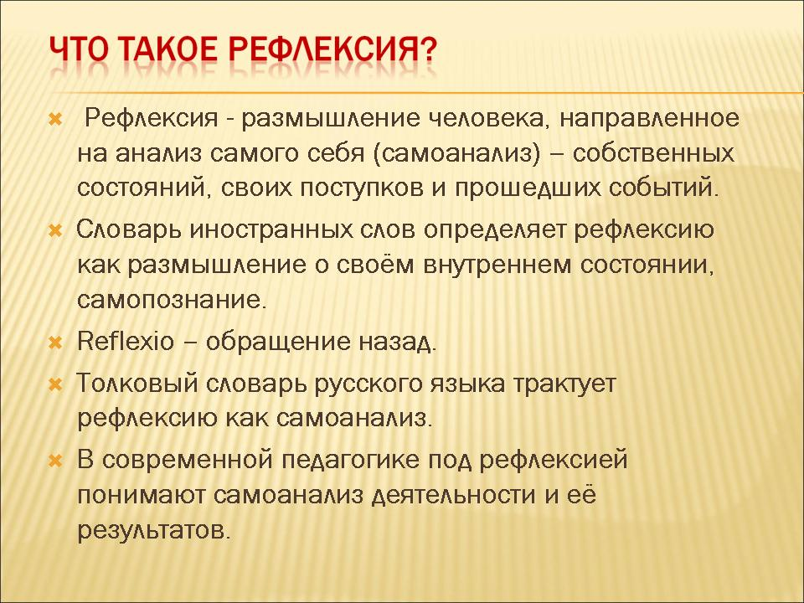
К концу урока мы проводим Рефлексию Слайд 44-48

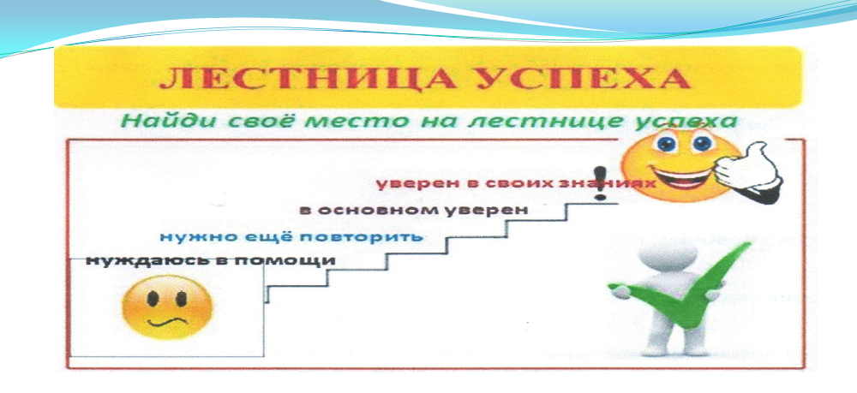
Проектную и исследовательскую я деятельность как средство всестороннего развития ребенка я использую не только на уроках , но и на классных часах. Ученики с большим интересом готовят проекты, которые потом защищают . Например , на открытом классном часе «Язык-живая душа народа» ,посвященному Дню Языков Народов Казахстана ,проведенного 26.09.2015г, защитили проекты по казахской, узбекской , русской , турецкой , дунганской , корейской , уйгурской культурам . Представляя проекты в группах , ученики рассказали о национальной одежде , обычаях и традициях, национальных блюдах., танцах.
Слайд 49

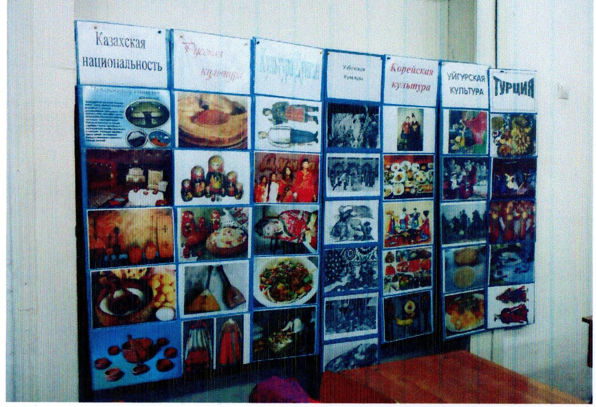 На классном часе «Мне дороги краса и блеск малой родины дрожащий огонек» ученики опять же , разделившись по группам , представили свои проекты
Используя названные приёмы технологии критического мышления, мы решаем очень важные задачи. Во-первых, делаем процесс обучения интересным. Во-вторых, формируем такие навыки работы с информацией, без которых современному человеку трудно достичь успеха. И, в-третьих, воспитываем качества критически мыслящей личности, способной найти правильный путь решения любой проблемы.
Использование инновационных технологий позволяет индивидуализировать и дифференцировать процесс обучения, контролировать деятельность каждого, активизировать творческие и познавательные способности учащихся, оптимизировать учебный процесс, значительно увеличить темп работы. Это сохраняет устойчивый интерес к предмету на протяжении всех лет его изучения
Инновационные педагогические технологии повышают мотивацию обучения и интерес детей к предмету, формируют обстановку творческого сотрудничества и конкуренции, актуализируют личность ребенка, воспитывают в детях чувство собственного достоинства , дают им ощущения творческой свободы и самое главное – приносят радость. В этой связи актуальной становится проблема изучения и использования инновационных технологий в обучении русскому языку.
Мир новейших информационных технологий занимает всё большее место в нашей жизни. Использование их на уроках русского языка повышает мотивацию и познавательную активность учащихся всех возрастов, расширяет их кругозор.
Информационные технологии, рассматриваемые как один из компонентов целостной системы обучения, не только облегчают доступ к информации, открывают возможности вариативности учебной деятельности, ее индивидуализации и дифференциации, но и позволяют по-новому организовать взаимодействие всех субъектов обучения, построить образовательную систему, в которой ученик был бы активным и равноправным участником образовательной деятельности.
Можно систематизировать, где и как целесообразно использовать информационные технологии в обучении, учитывая, что современные компьютеры позволяют интегрировать в рамках одной программы тексты, графику, звук, анимацию, видеоклипы, высококачественные фотоизображения, достаточно большие объемы полноэкранного видео, качество которого не уступает телевизионному:
1)при изложении нового материала —визуализация знаний (демонстрационно -энциклопедические программы; программа презентаций Power Рoint);
2) закрепление изложенного материала (тренинг — разнообразные обучающие программы);
3) система контроля и проверки (тестирование с оцениванием, контролирующие программы);
4) самостоятельная работа учащихся (обучающие программы типа "Репетитор", энциклопедии, развивающие программы);
5) тренировка конкретных способностей учащегося (внимание, память, мышление и тд).
При организации урока с использованием компьютера нужно продумывать и учитывать целый ряд факторов:
1) определение методической цели урока и выбор соответствующей ей формы урока, приемов деятельности учителя и учащегося;
2) учет уровня подготовки класса по предмету и основным учебным и интеллектуальным умениям и навыкам, следовательно, необходимо использовать возможности дифференцированного обучения с использованием компьютерной программы;
3) особенности подготовки учителя к уроку с использованием мультимедийной и компьютерной программы по русскому языку и литературе;
4) организация деятельности учащихся и их взаимодействия с учителем; роль учителя на уроке;
5) развитие у учащихся интереса к данным предметам новыми для них средствами обучения и видами учебной деятельности;
6) организация контроля за деятельностью учащихся на уроке и усвоением ими учебного материала;
7) готовность учащихся к новому виду учебной деятельности, т.е. владение приемами работы с компьютером.
Конечно, необходимо более требовательно относиться к готовым компьютерным программам, к их месту на уроках, нужно видеть их сильные и слабые стороны, достоинства и недостатки.
Итоги использования компьютерных технологий таковы:
1. повышение эффективности обучения (развитие интеллекта школьников и навыков самостоятельной работы по поиску информации; разнообразие форм учебной деятельности учащихся на уроке);
2. осуществление индивидуального подхода в обучении (работа самостоятельно с оптимальной для себя скоростью);
3. расширение объёма предъявляемой учебной информации;
4. обеспечение гибкости управления учебным процессом (отслеживание процесса и результата своей работы);
5. улучшение организации урока (дидактический материал всегда имеется в достаточном количестве);
6. повышение качества контроля знаний учащихся и разнообразие его формы;
7. включение учащихся в коллективную деятельность в парах, в группах;
8. повышение интереса ребенка к изучению предмета и к учению в целом, улучшение качества образования, включение школьников и педагогов в современное пространство информационного общества, самореализация и саморазвитие личности ученика.
Использование информационных технологий даёт толчок развитию новых форм и содержания традиционных видов деятельности учащихся, что ведет к их осуществлению на более высоком уровне. Правильно организованная работа учащихся с компьютером может способствовать в частности росту их познавательного интереса, что в свою очередь будет содействовать активизации и расширению возможностей самостоятельной работы обучаемых по овладению русским языком
Обучение с помощью интерактивного оборудования существенно отличается от привычных методов преподавания, хотя основы успешного проведения занятия одни и те же. Прежде всего, любое занятие, в том числе и с использованием интерактивных технологий, должно иметь четкий план и структуру, достигать определенных целей и результатов. Все это помогает учащимся лучше усвоить материал и соотнести его с тем, что они уже знают. Мультимедийные уроки помогают решить следующие дидактические задачи: усвоить базовые знания по предмету; систематизировать усвоенные знания; сформировать навыки самоконтроля; сформировать мотивацию к учению в целом и к информатике в частности; оказать учебно-методическую помощь учащимся в самостоятельной работе над учебным материалом. Работа с интерактивными досками делает любое занятие динамичным, благодаря этому можно заинтересовать учащихся уже на начальном этапе урока. Можно, к примеру, написать на доске задания или вернуться к предыдущему материалу, чтобы проверить, как учащиеся его усвоили.
Метод компьютерной поддержки я использовала при проведении уроков по произведениям
Учащиеся получают нетрадиционные формы домашнего задания, которые призваны, с одной стороны, закреплять знания, умения и навыки, полученные на уроке, а с другой стороны, позволяют ученику проявить самостоятельность, самому найти решение нестандартного вопроса, задания.
Типы домашнего задания:
1. творческая работа;
2. подготовка иллюстраций к литературным произведениям;
3. инсценировка художественного произведения;
4. продолжение неоконченных произведений;
5. составление конспекта, опорных таблиц;
6. письмо по памяти.
Такие домашние задания помогают избегать однообразия, рутины в обучении. Ученик может почувствовать себя и в роли автора, и в роли учителя. Необычные задания активизируют мышление, заставляют ребёнка обобщать, систематизировать материал по теме.
Таким образом, современность предъявляет всё более высокие требования к обучению и практическому владению русским языком в повседневном общении, профессиональной сфере.
Использование информационных технологий позволяет не только многократно повысить эффективность обучения, но и стимулировать учащихся к дальнейшему самостоятельному изучению русского языка
В настоящее время в Республике Казахстан определены стратегические приоритеты в развитии образования для формирования национальной модели многоуровневого непрерывного образования, интегрированной в мировое пространство и удовлетворяющей потребности личности и общества. Изучение государственного языка и языка межнационального общения, русского языка, занимает в нашей республике одно из важнейших мест, в том числе и в воспитании патриотизма и интернационализма, толерантности, культуры.
В Концепции 12-летнего среднего общего образования в Республике Казахстан определена следующая главная цель: «формирование и развитие образованной, творческой, компетентной и конкурентной личности, способной жить в динамично развивающейся среде, готовой к самоактуализации как в своих собственных интересах, так и в интересах общества.
Японская пословица гласит: «Жизнь должна быть поиском жемчуга». Как жемчуг собирается по мельчайшим крупинкам, так и в нашей учительской профессии успех приходит от каждодневного напряженного кропотливого труда. Зато самая большая награда для учителя – успехи и достижения учеников, их реализация в жизни. В этом и есть суть и смысл нашей профессии.

